SEQUENCE EMC-fiche de synthèse
Déroulement :
1er temps : installation de la problématique (30 minutes)
Point de départ de la réflexion : extrait de l’émission « Philosophie » du 7 juin 2015 (voir Ressources)
- 1977, Illinois, dans la banlieue de Chicago : un parti néo-nazi, le NSPA, réclame le droit de défiler au nom de la liberté d’expression, alors que la municipalité de Skokie a interdit ce défilé, au motif que cela heurterait des habitants, survivants de l’Holocauste. Le NSPA va alors se pourvoir en justice pour faire valoir ses droits.
Les élèves doivent alors expliciter le paradoxe soulevé par cette situation : les ennemis de la liberté utilisent les outils de la démocratie pour lui porter atteinte.
- Si on interdit les opinions de se manifester, est-on encore dans un pays libre ? Cela ne revient-il pas à une forme de censure ?
- Mais d’un autre côté, si on ne pose aucune limite, alors pourront s’exprimer les tenants de régimes liberticides, les appels à la haine et à la discrimination.

Objectifs poursuivis (compétences/connaissances) :
- Savoir exercer son jugement, comprendre le sens de la complexité des choses
- Analyser des textes, apprécier l’argumentation des auteurs
- S’exprimer en public de manière claire, nuancée et posée ; savoir écouter et respecter la diversité des points de vue
- S’impliquer dans un travail en équipe et un projet de classe
Place dans les programmes :
EMC en terminale : la démocratie
Descriptif de la séquence :
Il s’agit d’amener les élèves à réfléchir à la prise en compte du pluralisme des croyances et des opinions dans une démocratie. L’objectif de la séquence est d’approfondir la compréhension du principe de laïcité, qui ne doit pas être confondu avec le principe de tolérance (conception anglo-saxonne).
Titre : La tolérance est-elle un risque pour la démocratie ?
Niveau de classe : Terminale
Durée : 8 heures environ
Auteur : Bérengère Duchange, professeure de philosophie, lycée E. Thomas, Le Quesnoy

2e temps : le débat argumenté, sous la forme d’un « colloque des philosophes » (3 heures)
Les élèves doivent débattre, non à partir de leurs positions personnelles, mais à partir de textes dont ils deviennent les ambassadeurs.

Travaux en groupes (1 texte par groupe de 4 ou 5 élèves)
- Phase de préparation (les élèves s’approprient le sens du texte et repèrent les arguments, avec l’aide du professeur)
- Phase de débat
- Reprise synthétique
(Les auteurs posent-ils le problème de la même façon ? S’ils utilisent les mêmes termes, leur donnent-ils le même sens ? …)

3e temps : retour à la question initiale ; distinction des principes de laïcité et de tolérance (3 à 4 heures)

Toutes les sociétés démocratiques sont confrontées au même problème (comment faire coexister dans l’espace public des opinions diverses, voire opposées) mais elles n’y répondent pas de la même façon.
- Conception anglo-saxonne : le principe de tolérance
- Conception française : la laïcité

Réalisation d’affiches en vue d’une exposition et/ ou exposés :
Groupe 1 : la définition de la laïcité | Groupe 2 : laïcité et tolérance | Groupe 3 : l’histoire de la laïcité | Groupe 4 :  La laïcité scolaire
Travail autour des 3 valeurs qui définissent la laïcité:  La liberté de conscience  L'égalité en droit  Neutralité du pouvoir politique  + mise au point sur les textes de lois fondateurs | Travail sur la Lettre sur la tolérance de John Locke  (sélection d’extraits)  La séparation de la sphère privée et de la sphère publique, de l’Eglise et de l’Etat  Le cas particulier de l’athéisme  Récapitulatif des différences majeures entre tolérance et laïcité | Constituer une frise en reprenant les grandes étapes  (Révolution française, IIIe République, période actuelle) .  Mais aussi les grandes figures  (Condorcet, Jules Ferry…). | Pourquoi l’école est-elle un enjeu central dans la pensée laïque?  Condorcet  (extraits des Cinq mémoires sur l’instruction publique)  Catherine Kintzler : en quoi l’école n’est-elle pas un espace public comme les autres ?  La Charte de la laïcité à l’école : pourquoi une charte spécifique ?

Ressources / Documents utilisés :
- Emission « Philosophie », Arte, R. Enthoven, 7 juin 2015
- Marc-Antoine Dilhac, La tolérance, un risque pour la démocratie ? Théorie d’un impératif politique (Vrin, 2014)
- Sur la méthode mise en œuvre pour le « colloque des philosophes », voir les travaux de Nicole Grataloup

Textes pouvant être retenus pour le « colloque des philosophes » :
- Spinoza, Traité théologico-politique (1670), chapitre XX, trad. Ch. Appuhn, Éd. Flammarion, coll. GF, 1965, p. 332.
- Stuart Mill, De la liberté (1859)
- Alain, Propos d'un Normand n°1794, 1911, rééd. Propos sur les pouvoirs (Gallimard, Folio-Essais), VII, I, pp. 287-288.
- Kant, La Religion dans les limites de la simple raison, 1794, IVème partie, 2ème section, § 4, note 1, trad. Gibelin, Vrin, 1952, p. 245.

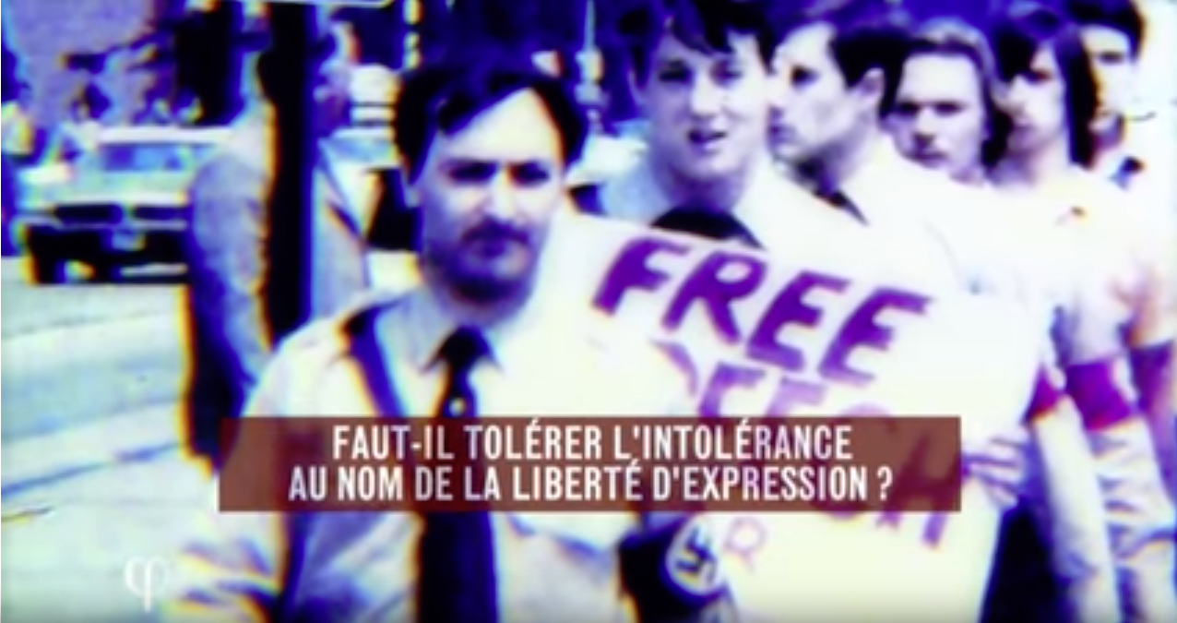

Capture d’écran : Tolérance et démocratie - Marc-Antoine Dilhac, Raphaël Enthoven (2015) (You Tube)

